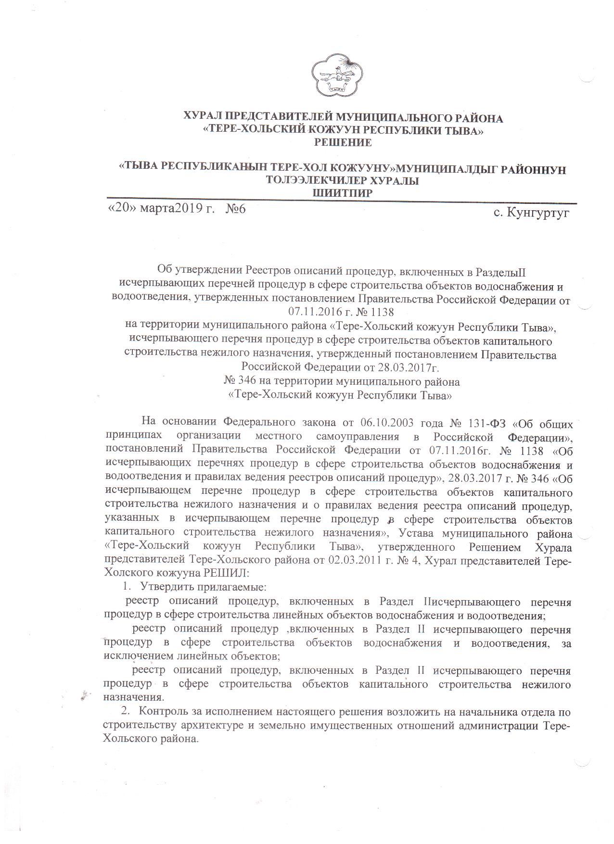


УТВЕРЖДЕН
Решением Хурала Представителей
Тере-Хольского кожууна Республики Тыва
от 20 марта 2019 г. № 6

Реестр описаний процедур,
включенных в Раздел II Исчерпывающего перечня процедур в сфере строительства объектов капитального строительства нежилого назначения, утвержденный постановлением Правительства Российской Федерации от 28 марта 2017 года № 346 на территории Тере-Хольского района Республики Тыва
Наименование процедуры в соответствие с перечнем процедур |  |  | Случаи, в которых требуется проведение процедуры | Установленные нормативным правовым актом субъекта Российской Федерации или муниципальным правовым актом
  Наименование и реквизиты (с указанием структурной единицы) нормативного правового акта субъекта Российской Федерации, муниципального нормативного правового акта, которыми установлена процедура в сфере строительства объектов капитального строительства нежилого назначения
  Наименование и реквизиты (с указанием структурной единицы) нормативного правового акта субъекта
  Российской Федерации, муниципального нормативного правового акта, которыми установлен порядок проведения процедуры в сфере строительства объектов капитального строительства нежилого назначения
 |  |  |  | Перечень документов, которые заявитель обязан представить для проведения процедуры | Перечень документов, получаемых заявителем в результате проведения процедуры | Основания для отказа в принятии заявления и требуемых документов для проведения процедуры, основания для приостановления проведения процедуры | Основания для отказа в выдаче заключения, в том числе в выдаче отрицательного заключения, основание для не предоставления разрешения или отказа в иной установленной форме заявителю по итогам проведения процедуры | Срок проведения процедуры,  предельный срок предоставления заявителем документов, необходимых для проведения процедуры | Стоимость проведения процедуры для заявителя или порядок определения такой стоимости | Форма подачи заявителем документов на проведение процедуры (на бумажном носителе или в электронной форме) | Орган (организация), осуществляющий проведение процедуры
1 | 2 | 3 | 4 | 5 | 6 | 7 | 8 | 9 | 10 | 11 | 12
№ 123 Предоставление решения о согласовании архитектурно-градостроительного облика объекта | Решение Хурала представителей муниципального района «Тере-Хольский кожуун Республики Тыва» № 4 от 02.03.2011 г. «Об утверждении устава муниципального района «Тере-Хольский кожуун Республики Тыва»,  Решения Хуралов представителей об утверждении  Правил землепользования и застройки с. Шынаа № 53 от 10.08.2012 г.,  с. Каргы № 6 от 23.12.2013 г.,  с. Балыктыг № 7 от 20.12.2013 г., Эми № 13 от 23.12.2013 г.,  Решения Хуралов представителей «Об утверждении Правил благоустройства» с. Шынаа № 11 от 11.06.2019 г., с. Каргы № 7 от 22.06.2019 г., Эми № 5 от 20.03.2019 г., с. Балыктыг № 13 от 19.06.2019 г. | Постановление администрации муниципального района «Тере-Хольский кожуун Республики Тыва» от 11.03.2019г. № 56 «Об утверждении административного регламента предоставления муниципальной услуги по предоставлению решения о согласовании архитектурно-градостроительного облика объекта» | В случае согласования архитектурно-градостроительного облика объекта капитального строительства | 1. Заявление.  2. Копия документа  удостоверяющего личность заявителя (заявителей), являющегося физическим лицом, либо личность представителя физического или юридического лица.  3. Копия документа, удостоверяющего право представителя физического или юридического лица, если с заявлением обращается представитель заявителя.  4. Копии правоустанавливающих документов на объект согласования архитектурно-градостроительного облика, если указанные сведения отсутствуют в Едином государственном реестре недвижимости.  5. Архитектурно-градостроительный облик объекта - альбом следующего содержания:  - текстовая часть, ситуационный план размещения объекта проектирования в структуре муниципального образования, план благоустройства;  -графическая часть;  - схема отделки фасадов с ведомостью отделки фасадов, с указанием места размещения вывесок и рекламных конструкций;  - фото существующего положения объекта. | Решение о согласовании архитектурно-градостроительного облика объекта или письмо об отказе в выдаче такого решения с указанием причин отказа | Не  предусмотрены | - отказ заявителя от предоставления муниципальной услуги;  - несоответствие схемы отделки фасадов внешнему архитектурному облику сложившейся застройки муниципального образования | 30 календарных дней | На бесплатной основе | На бумажном носителе непосредственно в администрацию района или через МФЦ | Администрация Тере-Хольского района
№ 125 - Предоставление разрешения на осуществление земляных работ | Решение Хурала представителей муниципального района «Тере-Хольский кожуун Республики Тыва» № 4 от 02.03.2011 г. «Об утверждении устава муниципального района «Тере-Хольский кожуун Республики Тыва»,  Решения Хуралов представителей об утверждении  Правил землепользования и застройки с. Шынаа № 53 от 10.08.2012 г.,  с. Каргы № 6 от 23.12.2013 г.,  с. Балыктыг № 7 от 20.12.2013 г., Эми № 13 от 23.12.2013 г.,  Решения Хуралов представителей «Об утверждении Правил благоустройства» с. Шынаа № 11 от 11.06.2019 г., с. Каргы № 7 от 22.06.2019 г., Эми № 5 от 20.03.2019 г., с. Балыктыг № 13 от 19.06.2019 г. | Постановление администрации Тере-Хольского кожууна от 10 сентября 2018 г. № 211/1 «Об утверждении административного регламента предоставления муниципальной услуги «Предоставление разрешения на осуществление земляных работ на территории муниципального района «Хере-Хольский кожуун Республики Тыва» | В случае необходимости  производства всех видов  земляных работ  (производство дорожных,  строительных, аварийных и  прочих работ) | 1) заявление  2) копию документа, удостоверяющего личность заявителя (для физических лиц);  3) в случае, если заявление подается представителем заявителя - копию документа, удостоверяющего личность представителя заявителя и копию документа, подтверждающего полномочия представителя заявителя;  4) гарантийное обязательство по восстановлению нарушенного благоустройства, автомобильных дорог и тротуаров после проведения земляных работ на земельных участках, подписанное заявителем;  5) календарный график производства работ;  6) утвержденный проект (рабочая документация) производства работ с согласованиями предприятий и организаций, ответственных за эксплуатацию и сохранность инженерных коммуникаций,  7) копию топографического плана с согласованиями предприятий и организаций, ответственных за эксплуатацию и сохранность инженерных коммуникаций,  8) технические условия на присоединение к инженерным сетям и коммуникациям (в случае необходимости присоединения к инженерным коммуникациям)  9) копии правоустанавливающих документов на земельный участок, в границах которого будут проводиться земляные работы, или согласие собственника (арендатора) земельного участка на производство работ;  10) проект схемы организации движения транспорта и пешеходов (в случае проведения работ в границах проезжей части, тротуаров и пешеходных дорожек), для участка временного изменения движения на которой отображаются:  а) проезжая часть, обочины, разделительная полоса с указанием ширины;  б) пересечения и примыкания в одном уровне;  в) пересечения и примыкания в разных уровнях (или отдельно съезды и выезды);  г) искусственные сооружения, автобусные остановки;  д) пешеходные и велосипедные дорожки;  е) существующая и временная дорожная разметка, временные дорожные знаки (с привязкой), ограждающие и направляющие устройства, сигнальные фонари, расположение машин и механизмов, другие технические средства;  ж) специально устраиваемые объезды;  з) стационарные дорожные знаки закрытые чехлами или демонтированные, демаркированная дорожная разметка;  и) вид и характер дорожных работ, сроки их исполнения, наименование организации, проводящей работы, телефоны и фамилии должностных лиц, составивших схему движения и ответственных за проведение работ, утверждение схемы руководителем организации. | - выдача ордера на проведение земляных и ремонтно-восстановительных работ;  уведомление об отказе в предоставлении муниципальной услуги. | Не установлены | Несоответствие представленных документов предъявляемым требованиям;  - отсутствие полномочий у заявителя;  - отсутствие технических условий на подключение к объектам инфраструктуры;  - отсутствие согласований производства земляных работ с владельцами подземных инженерных сетей и с землепользователями. | Общий срок предоставления муниципальной услуги не должен превышать 7 рабочих дней со дня подачи заявления о предоставлении муниципальной услуги. | На бесплатной основе | На бумажном носителе непосредственно в администрацию района или через МФЦ | Администрация Тере-Хольского района

УТВЕРЖДЕН
Решением Хурала Представителей
Тере-Хольского кожууна Республики Тыва
от 20 марта 2019 г. № 6

Реестр описаний процедур,
включенных в Раздел II исчерпывающего перечня процедур в сфере строительства объектов водоснабжения и водоотведения, за исключением линейных утвержденный постановлением Правительства Российской Федерации от 7ноября 2016 года № 1138
на территории Тере-Хольского района Республики Тыва
Наименование процедуры в соответствие с перечнем процедур |  |  | Случаи, в которых требуется проведение процедуры | Установленные нормативным правовым актом субъекта Российской Федерации или муниципальным правовым актом
  Наименование и реквизиты (с указанием структурной единицы) нормативного правового акта субъекта Российской Федерации, муниципального нормативного правового акта, которыми установлена процедура в сфере строительства объектов водоснабжения и водоотведения, за исключением линейных
  Наименование и реквизиты (с указанием структурной единицы) федерального закона, нормативного правового акта субъекта Российской Федерации, муниципального нормативного правового акта, которыми установлен порядок проведения процедуры в сфере строительства объектов водоснабжения и водоотведения, за исключением линейных
 |  |  |  | Перечень документов, которые заявитель обязан представить для проведения процедуры | Перечень документов, получаемых заявителем в результате проведения процедуры | Основания для отказа в принятии заявления и требуемых документов для проведения процедуры, основания для приостановления проведения процедуры | Основания для отказа в выдаче заключения, в том числе в выдаче отрицательного заключения, основание для не предоставления разрешения или отказа в иной установленной форме заявителю по итогам проведения процедуры | Срок проведения процедуры,  предельный срок предоставления заявителем документов, необходимых для проведения процедуры | Стоимость проведения процедуры для заявителя или порядок определения такой стоимости | Форма подачи заявителем документов на проведение процедуры (на бумажном носителе или в электронной форме) | Орган (организация), осуществляющий проведение процедуры
1 | 2 | 3 | 4 | 5 | 6 | 7 | 8 | 9 | 10 | 11 | 12
№ 168 - Предоставление разрешения на осуществление земляных работ | Решение Хурала представителей муниципального района «Тере-Хольский кожуун Республики Тыва» № 4 от 02.03.2011 г. «Об утверждении устава муниципального района «Тере-Хольский кожуун Республики Тыва» | Постановление администрации Тере-Хольского кожууна от 10 сентября 2018 г. № 211/1 «Об утверждении административного регламента предоставления муниципальной услуги «Предоставление разрешения на осуществление земляных работ на территории муниципального района «Хере-Хольский кожуун Республики Тыва» | В случае необходимости  производства всех видов  земляных работ  (производство дорожных,  строительных, аварийных и  прочих работ) | 1) заявление  2) копию документа, удостоверяющего личность заявителя (для физических лиц);  3) в случае, если заявление подается представителем заявителя - копию документа, удостоверяющего личность представителя заявителя и копию документа, подтверждающего полномочия представителя заявителя;  4) гарантийное обязательство по восстановлению нарушенного благоустройства, автомобильных дорог и тротуаров после проведения земляных работ на земельных участках, подписанное заявителем;  5) календарный график производства работ;  6) утвержденный проект (рабочая документация) производства работ с согласованиями предприятий и организаций, ответственных за эксплуатацию и сохранность инженерных коммуникаций,  7) копию топографического плана с согласованиями предприятий и организаций, ответственных за эксплуатацию и сохранность инженерных коммуникаций,  8) технические условия на присоединение к инженерным сетям и коммуникациям (в случае необходимости присоединения к инженерным коммуникациям)  9) копии правоустанавливающих документов на земельный участок, в границах которого будут проводиться земляные работы, или согласие собственника (арендатора) земельного участка на производство работ;  10) проект схемы организации движения транспорта и пешеходов (в случае проведения работ в границах проезжей части, тротуаров и пешеходных дорожек), для участка временного изменения движения на которой отображаются:  а) проезжая часть, обочины, разделительная полоса с указанием ширины;  б) пересечения и примыкания в одном уровне;  в) пересечения и примыкания в разных уровнях (или отдельно съезды и выезды);  г) искусственные сооружения, автобусные остановки;  д) пешеходные и велосипедные дорожки;  е) существующая и временная дорожная разметка, временные дорожные знаки (с привязкой), ограждающие и направляющие устройства, сигнальные фонари, расположение машин и механизмов, другие технические средства;  ж) специально устраиваемые объезды;  з) стационарные дорожные знаки закрытые чехлами или демонтированные, демаркированная дорожная разметка;  и) вид и характер дорожных работ, сроки их исполнения, наименование организации, проводящей работы, телефоны и фамилии должностных лиц, составивших схему движения и ответственных за проведение работ, утверждение схемы руководителем организации. | - выдача ордера на проведение земляных и ремонтно-восстановительных работ;  уведомление об отказе в предоставлении муниципальной услуги. | Не установлены | Несоответствие представленных документов предъявляемым требованиям;  - отсутствие полномочий у заявителя;  - отсутствие технических условий на подключение к объектам инфраструктуры;  - отсутствие согласований производства земляных работ с владельцами подземных инженерных сетей и с землепользователями. | Общий срок предоставления муниципальной услуги не должен превышать 7 рабочих дней со дня подачи заявления о предоставлении муниципальной услуги. | На бесплатной основе | Заявление и документы могут быть:  1) представлены лично заявителем (либо через представителя заявителя) в Администрацию по адресу: 667903, Республика Тыва, Тере-Хольский  кожуун, с.Кунгуртуг ул. Комсомольская, д. 62;  2) направлены на почтовый адрес Администрации: 667903, Республика Тыва, Тере-Хольский кожуун, с.Кунгуртуг, ул. Комсомольская, д. 62;  3) направлены на электронный адрес Администрации: terehol18@yandex.ru | Администрация Тере-Хольского района Республики Тыва

